

Universidad Católica Boliviana “San Pablo”
Departamento de Ciencias de la Tecnología e Innovación – Tarija

Bar Bot

Asignatura: IMT-222 Sistemas Embebidos I
Docente: E. Alan Cornejo Q.
Correo: ecornejo@ucb.edu.bo
Lugar / Fecha: Tarija, 29 de diciembre de 2025

Dificultad: Alta Requisito: Sin supervisión obligatoria

Alejandro Bejarano – Benjamin Soruco – Susan Baldiviezo – Florencia Frigerio

Formato UCB – Versión base (2025)

Índice

I. Resumen 3
II. Justificación 3
III. Introduccion 3
IV. Objetivos 4
a. Objetivo general 4
b. Objetivos Específicos 4
V. Marco Teórico 4

Resumen
Este documento presenta el diseño, implementación y análisis del BarBot, un sistema embebido automatizado para la preparación de bebidas mezcladas. El sistema integra una arquitectura modular basada en un ESP32, empleando FreeRTOS, comunicación I²C, una máquina de estados finita (FSM), finales de carrera como sensores digitales de posición y un sistema de control ON/OFF aplicado al motor del carrusel. Adicionalmente, se propone un controlador PID como extensión académica para la asignatura Control I. El presente informe abarca la justificación, modelado, diseño de hardware, diseño de software, cálculos funcionales, diagramas y consideraciones prácticas.

Justificación
El BarBot representa una aplicación real e integrada de los conceptos fundamentales de:
– Sistemas Embebidos
– Control Automático (Control I)
– Arquitecturas basadas en FreeRTOS
– Interacción hardware–software
– Sistemas de realimentación discreta

El proyecto fue seleccionado como caso de estudio porque combina control de posición, actuadores, sensores, comunicación I²C, procesamiento digital y estructuras de control avanzadas (FSM). Además, el BarBot es un sistema replicable que puede extenderse con conceptos como:
– Control PID
– Medición de caudal
– Sensores adicionales
– IoT

Introduccion
El BarBot es un dispositivo automatizado diseñado para preparar bebidas como Ron + Cola, Fernet + Cola, Singani + Sprite y Vodka + Sprite. El sistema selecciona automáticamente la botella correspondiente, realiza el movimiento controlado del carrusel y acciona un servo para servir la mezcla en dos etapas (30% alcohol y 70% mezclador). La plataforma base es un ESP32, empleando FreeRTOS para paralelizar tareas y una FSM para la secuencia operativa.
El carrusel utiliza un motor de limpiaparabrisas de 12 V con dos finales de carrera:
•HOME → posición absoluta
• SLOT → incremento por botella
El sistema es modular, simulable en Wokwi y operativo en hardware real.

Objetivos

Objetivo general
Diseñar e implementar un sistema embebido de preparación automatizada de bebidas basado en control de posición discreto, FSM, FreeRTOS y actuadores mecánicos.

Objetivos Específicos
– Desarrollar una FSM para controlar toda la secuencia del BarBot.
– Implementar control ON/OFF para posicionar el carrusel mediante finales de carrera.
– Incorporar un mecanismo de servido mediante servo controlado por pulsos.
– Aplicar FreeRTOS para separar tareas de control y señalización.
– Modelar matemáticamente la etapa de control del motor y justificar un controlador PID.
– Determinar tiempos de servido para garantizar mezclas 70%–30%.
– Integrar comunicación I²C para LCD.
– Diseñar la arquitectura hardware y documentar el sistema mediante diagramas IEEE y KiCad.

Marco Teórico

a. Sistemas Embebidos
Un sistema embebido utiliza microcontroladores para ejecutar tareas específicas con recursos limitados. El ESP32 combina CPU, PWM, GPIO y buses digitales.

b. FreeRTOS
Sistema operativo de tiempo real basado en prioridades, soporta tareas concurrentes, semáforos y control no bloqueante.

c. Control Automático
Este proyecto emplea:
– Control de posición discreto
– Realimentación mediante finales de carrera
– Control ON/OFF
– Propuesta de PID para mejoras

d. Comunicación I²C
Protocolo maestro–esclavo.
Maestro: ESP32
Esclavo: LCD I²C (0x27)

ARQUITECTURA DEL SISTEMA

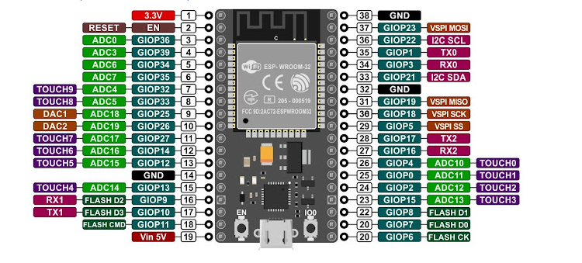
Figura 1 Arquitectura del ESP32

Componentes principales:
– Entrada: botones UP/DOWN/OK
– Procesamiento: ESP32 + FreeRTOS
– Control: FSM + módulo de posición + recetas
– Actuación: motor + servo
– Feedback: HOME y SLOT
– Interfaz: LCD I²C
– Alimentación: 12 V → 5 V

Funcionamiento de la Fms
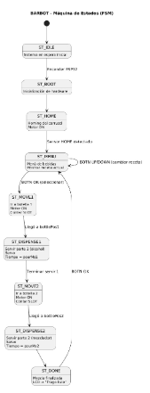
Figura 2 FMS
ST_IDLE → mensaje inicial
ST_BOOT → inicialización
ST_HOME → resetear posición
ST_MENU → selección de receta
ST_MOVE1 → mover a botella 1
ST_DISPENSE1 → servir alcohol
ST_MOVE2 → mover a botella 2
ST_DISPENSE2 → servir mezclador
ST_DONE → mensaje final

Implementacion de Freertos
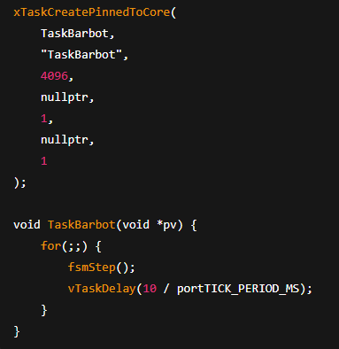
Figura 3 Freertos
TaskBarbot → ejecuta fsmStep() cada 10 ms
TaskHeartbeat → parpadeo LED

Control de carrusel

a. Sensores
HOME = posición absoluta
SLOT = incremento por botella

b. Control ON/OFF
Motor ON mientras currentPos = targetPos
Motor OFF al llegar
Timeout por seguridad

c. Modelo del motor
J·ω˙ + b·ω = K·u
θ(t) = ∫ ω(t) dt

d. PID propuesto
u(k) = Kp·e(k) + Ki·Σe(k)·Ts + Kd·(e(k) − e(k−1)) / Ts

Sistema de servido
El sistema de dispensado utiliza un servo que presiona el dispensador de la botella. El tiempo del servo determina el volumen servido, asumiendo caudal constante:
Control del servo:
-Pulso 500-2400 us
-Periodo 20ms
-Se envían 25 ciclos para asegurar que el servo complete el movimiento.
Como V = Q · t, los tiempos (pourMs1, pourMs2) se ajustan para aproximar esta proporción.
En el código se emplean valores típicos:
pourMs1 ≈ 3000 ms
pourMs2 ≈ 7000 ms

Materiales Principales

a. Electrónica:
-ESP32 DevKit V1
-Motor limpiaparabrisas 12 V
-Driver BTS7960 o relé
- Servo SG90/MG996R
- LCD I²C
- Finales de carrera (HOME/SLOT)
-Botones UP/DOWN/OK
- Buck converter 12 V → 5 V

b. Mecánica:
- Carrusel de 6 botellas
- Cojinetes y eje
- Dispensadores mecánicos
- Estructura en MDF o acrílico

XV. ANÁLISIS GLOBAL DEL CÓDIGO
La estructura del código está organizada en capas claras:

a. Capa superior – BarBot_FreeRTOS.ino
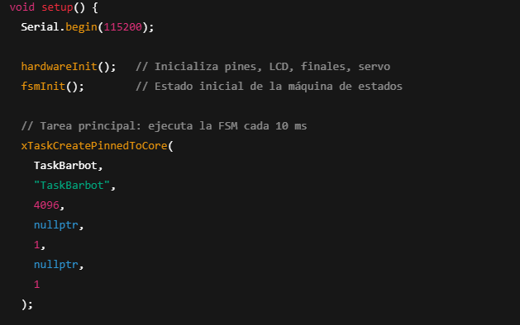
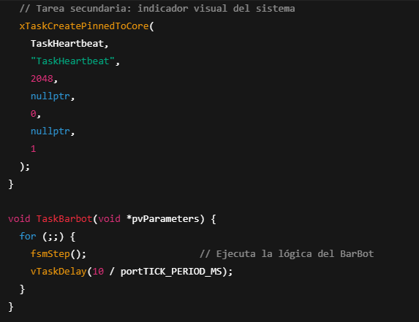
Figura 4 fragmemto código capa lógica
-Inicializa el hardware y la FSM
-Crea las tareas de FreeRTOS
-No contiene lógica del BarBot

b. Capa lógica – fsm.cpp
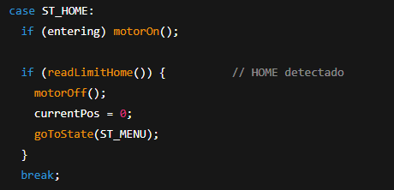
Figura 4 fragmemto código capa lógica
- Núcleo de control
- Gestiona estados, movimientos y tiempos
- Decide cuándo mover, servir y finalizar

c. Capa física – hardware.cpp
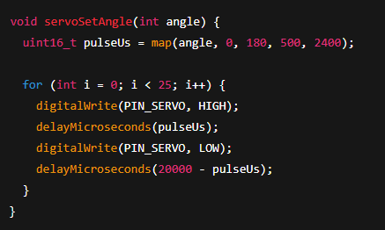
Figura 4 fragmemto código capa lógica
-Manipula motor, servo y sensores
-Evita que la FSM gestione detalles eléctricos

d. Capa de entrada – buttons.cpp
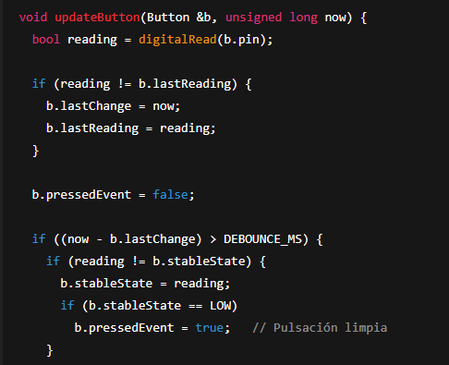
Figura 4 fragmemto código anti rebote
-Antirrebote por software
-Detecta pulsaciones limpias

e. Capa de recetas – recipes.cpp
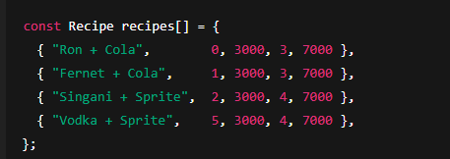
Figura 4 fragmemto código recetas
-Define botellas y tiempos
-Permite escalar el sistema añadiendo recetas sin modificar la FSM

XVI. Codigo Completo

Schetch.ino
#ifndef HARDWARE_H

#define HARDWARE_H

#include <Arduino.h>

#include <LiquidCrystal_I2C.h>

#include "buttons.h"

// ---- Pines (pensados para ESP32 30 pines en Wokwi/real) ----

extern const uint8_t PIN_SERVO;

extern const uint8_t PIN_MOTOR;

extern const uint8_t PIN_HOME;

extern const uint8_t PIN_SLOT;

extern const uint8_t PIN_BTN_UP;

extern const uint8_t PIN_BTN_DOWN;

extern const uint8_t PIN_BTN_OK;

extern const uint8_t PIN_LED_HEARTBEAT;

// Ángulos del “servo lógico”

extern const int SERVO_REST_ANGLE;

extern const int SERVO_PRESS_ANGLE;

// LCD global

extern LiquidCrystal_I2C lcd;

// Botones globales

extern Button btnUp;

extern Button btnDown;

extern Button btnOk;

// Inicialización completa de hardware

void hardwareInit();

// Motor carrusel

void motorOn();

void motorOff();

// Finales de carrera

bool readLimitHome();

bool readLimitSlot();

// Servo manejado por PWM (sin librería Servo)

void servoInit();

void servoSetAngle(int angle);

#endif

Buttons.h
#ifndef BUTTONS_H
#define BUTTONS_H
#include <Arduino.h>
struct Button {
uint8_t pin;
bool stableState;
bool lastReading;
bool pressedEvent;
unsigned long lastChange;
extern const unsigned long DEBOUNCE_MS;
void initButton(Button &b, uint8_t pin);
void updateButton(Button &b, unsigned long now);

#endif

Buttons.cpp
#include "buttons.h"

const unsigned long DEBOUNCE_MS = 30;

void initButton(Button &b, uint8_t pin) {

b.pin = pin;

pinMode(pin, INPUT_PULLUP); // activo en LOW

b.stableState = HIGH;

b.lastReading = HIGH;

b.pressedEvent = false;

b.lastChange = 0;

void updateButton(Button &b, unsigned long now) {
bool reading = digitalRead(b.pin);

if (reading != b.lastReading) {

b.lastChange = now;
b.lastReading = reading

pressedEvent = false

if ((now - b.lastChange) > DEBOUNCE_MS) {

if (reading != b.stableState) {

stableState = reading;

// flanco de bajada = pulsación

if (b.stableState == LOW) {

pressedEvent = true;

}

}

}

}

c recipes.h
#ifndef RECIPES_H
#define RECIPES_H
#include <Arduino.h>
struct Recipe {
const char *name;
uint8_t bottlePos1; // primera botella (ej. licor)
uint32_t pourMs1; // tiempo de servido 1
uint8_t bottlePos2; // segunda botella (ej. gaseosa)
uint32_t pourMs2; // tiempo de servido 2
};
extern const Recipe recipes[];
extern const uint8_t NUM_RECIPES;
#endif

Harware.h
#ifndef HARDWARE_H

#define HARDWARE_H

#include <Arduino.h>

#include <LiquidCrystal_I2C.h>

#include "buttons.h"

// ---- Pines (pensados para ESP32 30 pines en Wokwi/real) ----

extern const uint8_t PIN_SERVO;

extern const uint8_t PIN_MOTOR;

extern const uint8_t PIN_HOME;

extern const uint8_t PIN_SLOT;

extern const uint8_t PIN_BTN_UP;

extern const uint8_t PIN_BTN_DOWN;

extern const uint8_t PIN_BTN_OK;

extern const uint8_t PIN_LED_HEARTBEAT;

// Ángulos del “servo lógico”

extern const int SERVO_REST_ANGLE;

extern const int SERVO_PRESS_ANGLE;

// LCD global

extern LiquidCrystal_I2C lcd

// Botones globales

extern Button btnUp;

extern Button btnDown;

extern Button btnOk;

// Inicialización completa de hardware

void hardwareInit();

// Motor carrusel

void motorOn();

void motorOff();

// Finales de carrera

bool readLimitHome();

bool readLimitSlot()

// Servo manejado por PWM (sin librería Servo)

void servoInit();

void servoSetAngle(int angle);

#endi

XVI. Conclusiones
El desarrollo del proyecto BarBot permitió integrar de manera efectiva los principales conceptos de los sistemas embebidos, combinando hardware, electrónica de control y programación sobre la plataforma ESP32. A lo largo del proceso
se logró implementar un sistema funcional capaz de rotar un carrusel de seis botellas, identificar posiciones mediante sensores de fin de carrera y accionar boquillas dispensadoras a través de servomotores, garantizando un flujo controlado y seguro de cada bebida seleccionada.

La implementación del firmware evidenció la importancia de estructurar adecuadamente la lógica de control, manejando estados, secuencias y condiciones de seguridad. El uso de sensores y actuadores en conjunto permitió validar el comportamiento real del sistema, destacando la relevancia de las pruebas unitarias e integradas para garantizar la confiabilidad del producto final.

Asimismo, el proyecto demostró la necesidad de un diseño robusto tanto a nivel eléctrico como mecánico, reforzando la relación entre la programación embebida y la interacción con los componentes físicos. La ESP32 se presentó como una

XVII. Recomendaciones

-Se recomienda optimizar el diseño mecánico del carrusel para mejorar la estabilidad durante la rotación y reducir la carga sobre el motor de limpiaparabrisas, especialmente cuando el sistema opera con botellas llenas.

Es a<consejable implementar una etapa de filtrado de señales o debouncing para los sensores de fin de carrera, con el fin de evitar lecturas erróneas y garantizar una detección precisa de las posiciones del carrusel.

Se sugiere emplear fuentes de alimentación independientes o adecuadamente reguladas para los servomotores y la ESP32, evitando caídas de voltaje que puedan afectar la estabilidad del firmware.

Se recomienda documentar exhaustivamente el código y modularizar las funciones relacionadas con posicionamiento, control de servos y dispensación, facilitando el mantenimiento y futuras ampliaciones del sistema.

Es conveniente realizar pruebas prolongadas de funcionamiento continuo para evaluar el desgaste de los mecanismos, la resistencia de las boquillas dispensadoras y la fiabilidad del sistema bajo condiciones reales de uso.

- Se plantea como mejora la integración de un sistema de comunicación inalámbrica (BluetootWiFi) para permitir la selección remota de bebidas y la supervisión del estado general del BarBot.

- Finalmente, se recomienda considerar la implementación de mecanismos de seguridad adicionales, como la detección de obstrucciones o límites de tiempo de dispensación, paraevitar desbordes o fallas por activación prolongada.

